муниципальное дошкольное образовательное учреждение детский сад № 46
ПАСПОРТ
отряда ЮПИД «Дорожный патруль»

Название отряда ЮПИД | «Дорожный патруль»
Руководитель отряда ЮПИД | Саморокова Инна Владимировна
Командир отряда ЮПИД | Мишустин Никита
Количество членов ЮПИД | 20
Девиз | «Кто знает правила дорожного движения, тому почет и уважение!»
Речевка | -Раз, Два!  -Три, четыре!  -Три, четыре!  -Раз, два!  -Кто шагает дружно в ногу?  -Кто приходит на подмогу?  -Изучает, выступает,  -ПДД не нарушает?  -Все ребята говорят:  -Наш ЮПИДовский отряд!  -От шагов неосторожных  -Защитит «Патруль дорожный».
Эмблема отряда | 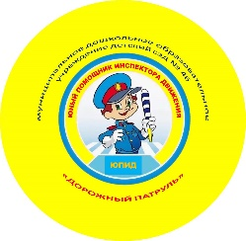
Название отряда | «Дорожный патруль»
Форма отряда

